# 数据库脚本

card和account都有需要执行的数据库脚本

# 菜单权限

* 修改密码

dili.Client.Modules.CardBusiness.ModifyPasswordViewModel,dili.Client.Modules.CardBusiness/windowmanager/ievent

* 冻结资金

dili.Client.Modules.CardBusiness.FreezeFundsViewModel,dili.Client.Modules.CardBusiness/windowmanager/ievent

* 解冻资金

dili.Client.Modules.CardBusiness.UnfreezeViewModel,dili.Client.Modules.CardBusiness/windowmanager/ievent

* 卡片解锁

dili.Client.Modules.CardBusiness.UnlockViewModel,dili.Client.Modules.CardBusiness/windowmanager/ievent

* 办理主卡（菜单在寿光已存在）

1. 权限列表

EDIT_OPEN_COST 开卡工本费可编辑权限

* 办理副卡（菜单在寿光已存在）

1. 权限列表

EDIT_OPEN_COST 开卡工本费可编辑权限

* 银行存取款

http://card.diligrp.com:8386/bankCounter/list.html

1. 权限列表

新增存款 bank-counter-deposit

新增取款 bank-counter-withdraw

打印 bank-counter-print

导出 bank-counter-export

1. 内部链接列表

新增存款页面 <http://card.diligrp.com:8386/bankCounter/addDeposit.html>

新增取款页面 <http://card.diligrp.com:8386/bankCounter/addWithdraw.html>

* 冲正

http://card.diligrp.com:8386/reverse/list.html

1. 权限列表

新增 reverse-add

1. 内部链接列表

新增页面<http://card.diligrp.com:8386/reverse/add.html>

详情页面<http://card.diligrp.com:8386/reverse/detail.html>

* 绑定银行卡

<http://card.diligrp.com:8386/bindBankCard/toQueryCard.html>

1. 权限列表

授权绑定 add_bindBankCard

1. 内部链接列表

新增绑定页面<http://card.diligrp.com:8386/bindBankCard/toAddBankCard.html>

* 当日圈提记录

http://card.diligrp.com:8386/bankWithdraw/list.html

1. 权限列表

圈提导出 bank_withdraw_export

* 对帐管理打印

1. 权限列表

对帐打印 cycle_print_btn

* 市场圈提

1. 权限列表

添加银行卡 add_firmBindBankCard

1. 内部链接列表

添加新银行卡 http://card.diligrp.com:8386/firmWithdraw/toAddBankCard.html

* 提款

1. 权限列表

银行圈提 WITHDRAW_BANK

* 结帐申请打印

1. 权限列表

结帐申请打印 cycle_print_btn

# 数据字典

* max_card_num 开卡数量, 各个市场不配置默认为1
* pwd_error_max_count 密码错误次数锁定，寿光不需要，默认9999999
* 消息中心

应用场景配置：存款通知-rechargeNotice 取款通知-withdrawNotice

系统编码配置：园区卡务系统-card

# 业务号规则

* 冲正业务号

名称：冲正业务号

编号类型：cardReverseId

自增位数：6

步长：50

开发环境如下

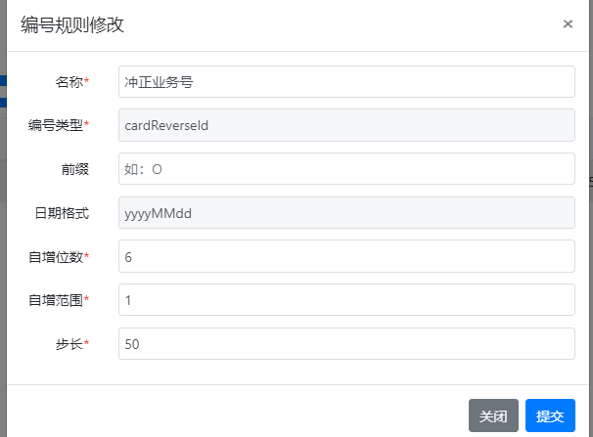

# 消息中心

数据字典中的配置参见第3节数据字典 –》消息中心。

* 市场/通道管理

可以采用其它系统已建好的通道

* 场景模板管理

存款通知

【地利】您尾号为${tailNumber}的卡账户于${MMddhhmm}发生一笔${amount}元的存款交易，当前余额为${balance}元。

取款通知

【地利】您尾号为${tailNumber}的卡账户于${MMddhhmm}发生一笔${amount}元的取款交易，当前余额为${balance}元。

# 费用规则

都需要要选择系统科目

* 充值手续费

匹配key：amount

* 提现手续费

匹配key：amount

* 开卡工本费
* 换卡工本费

# Nacos配置

* Account-service

nacos增加redis配置，用于密码错误次数的锁定

uap.contextPath=https://uap.diligrp.com

* Card-app

ribbon.ReadTimeout=10000

ribbon.ConnectTimeout=10000

uap.contextPath=https://uap.diligrp.com

# 其它

* 刷数据

原冗余客户身份类型，需要刷为客户角色，只冗余所有市场通用的角色，涉及到account_serial_record（需要检查注释）、account_user_account表

* 基础数据中心

配置沈阳市场账户：基础数据中心 -> 配置管理 card_income_account  卡务收益（工本费、手续费）